Отлов безнадзорных животных

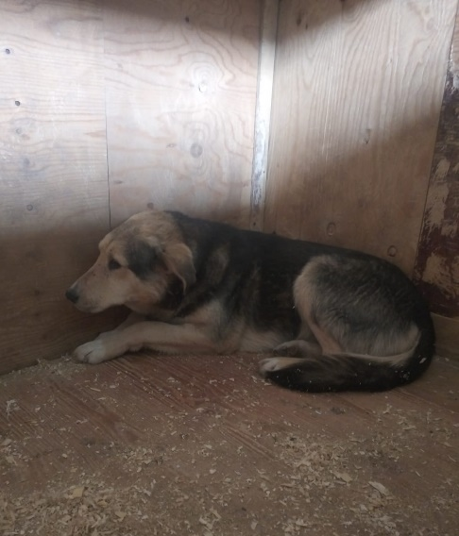 | ул. Касимовская, д.14  06.05.2024г.
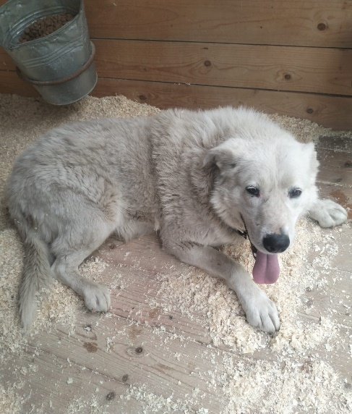 | Кавказский б-р., д.51, к.4  07.05.2024г.
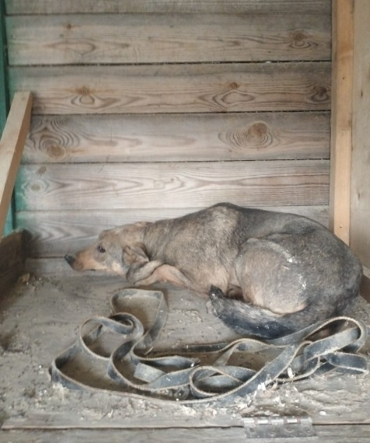 | Пл. Бирюлево пассажирская  12.05.2024г.
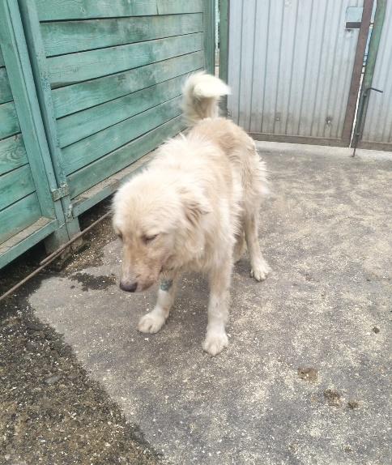 | Пл. Бирюлево пассажирская  12.05.2024г.
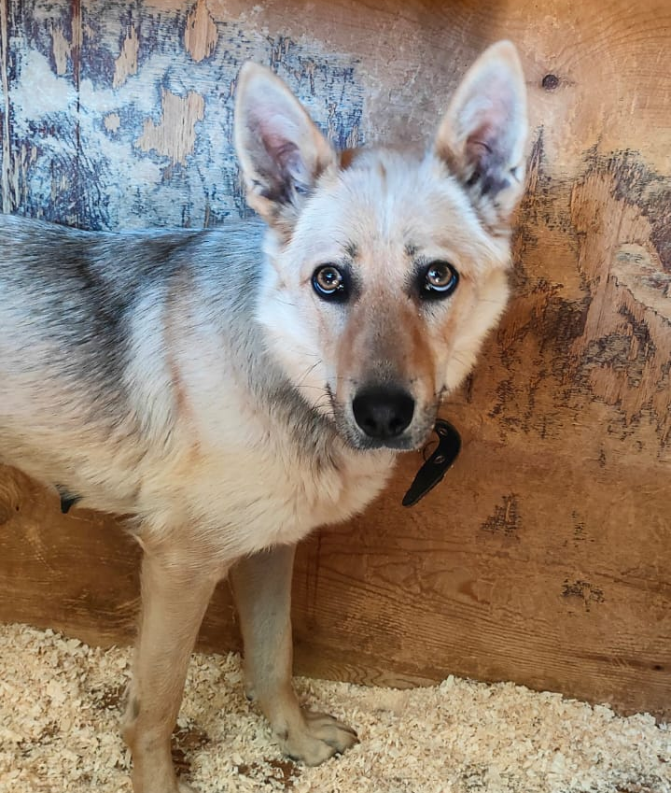  090 706 | ул. Ак. Миллионщикова, д.35  13.05.2024г.
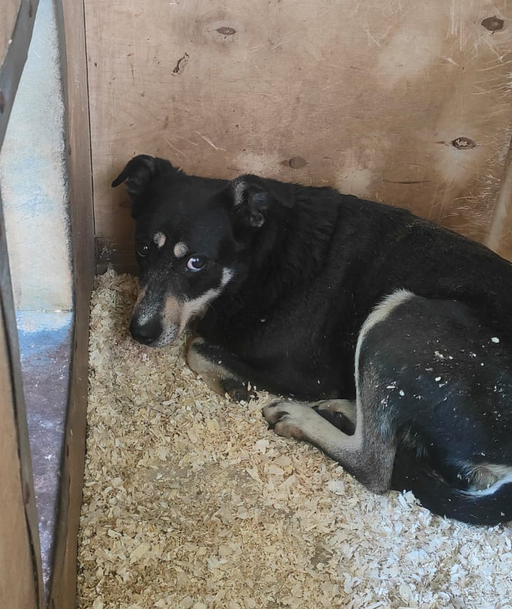 | Каширское шоссе, вл. 148  18.05.2024г.
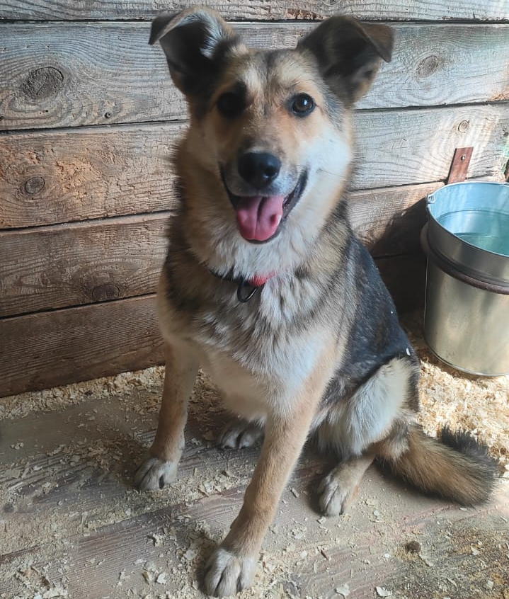 | Востряковский проезд  20.05.2024г.
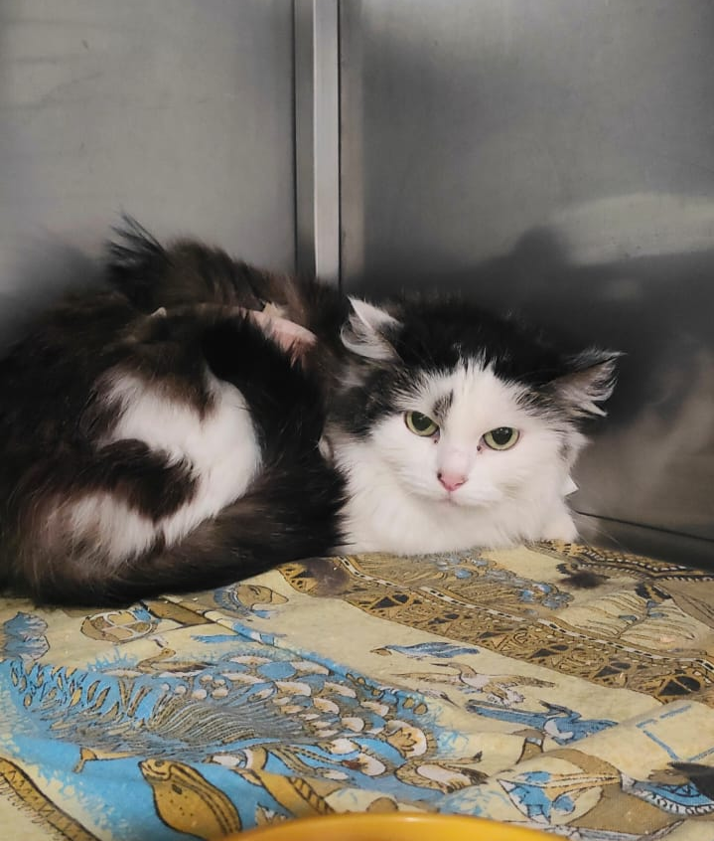  090 708 | ул. Дорожная, д.24, к.3  22.05.2024г.
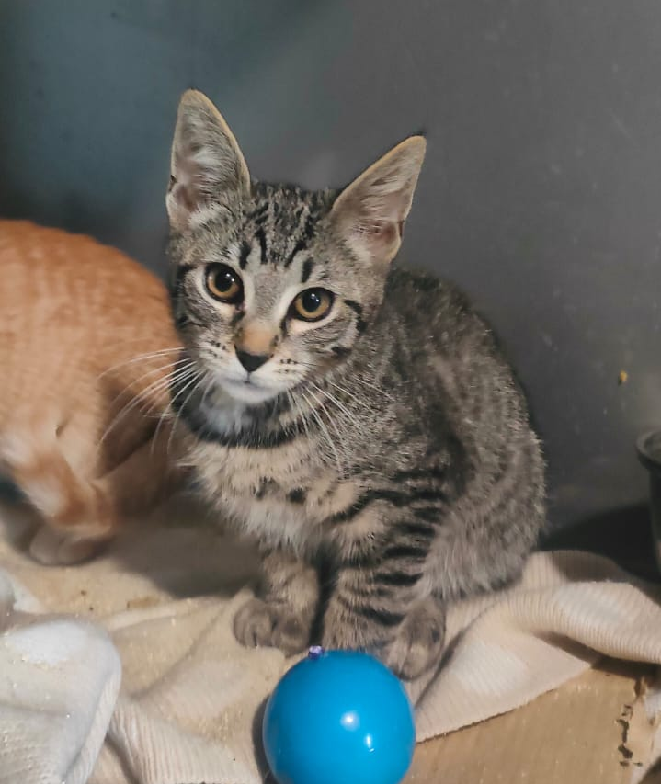  090 715 | ул. Дорожная, д.24, к.3  22.05.2024г.
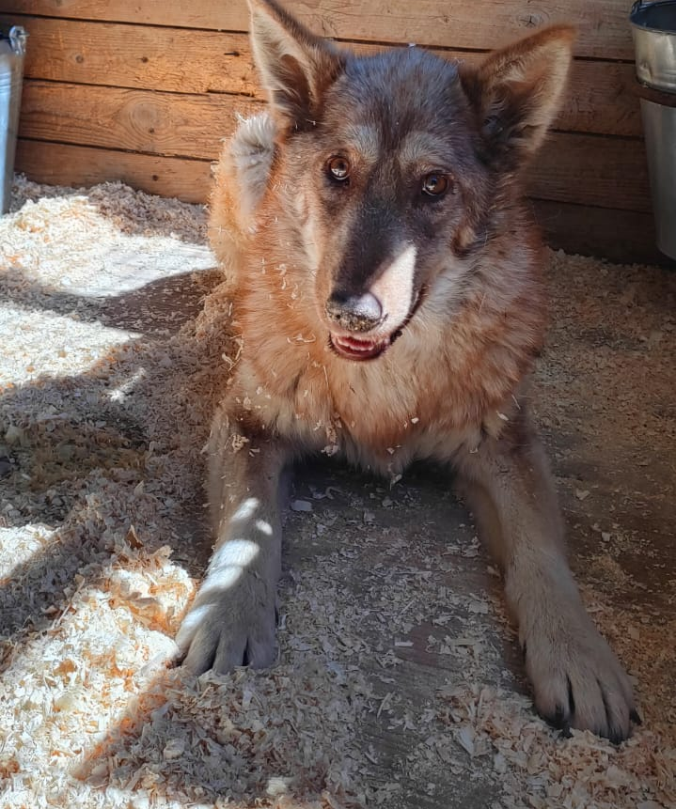  090 709 | ул. Мелитопольская, д.7/1  25.05.2024г.
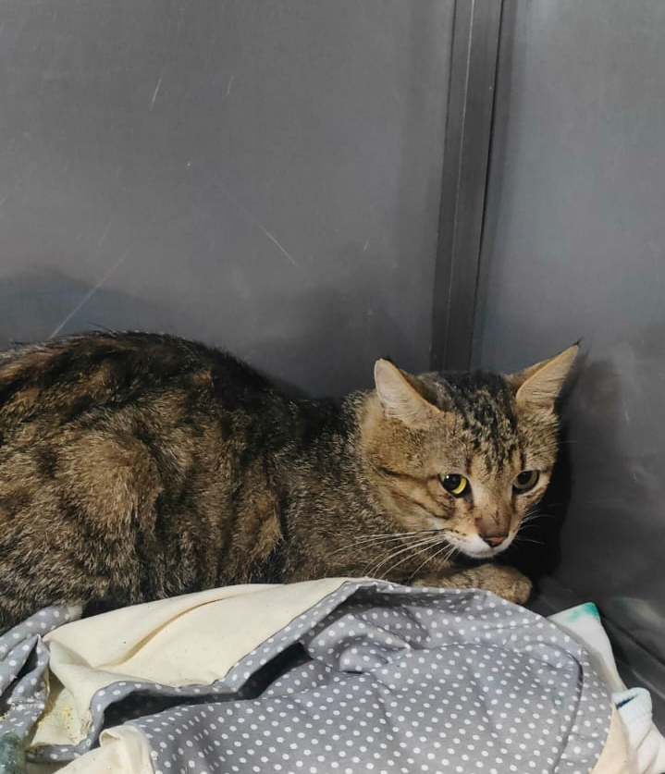  090 705 | ул. Чертановская, д.15  26.05.2024г.

